MANUEL D’UTILISATION DE L’INTERFACE HOMME-MACHINE

**ASCENSEUR A POISSONS**



**SOMMAIRE**

INTRODUCTION page 3

OBJECTIFS page 4

ACCUEIL : PAGE DE DEMARRAGE page 5

MODE MANUEL : TESTER LES APPAREILLAGES page 6

MODE AUTOMATIQUE : PROGRAMMER UNE SEANCE page 7

STATUTS : ETAT DU SYSTEME ET DES APPAREILLAGES page 8

SYNOPTIQUE page 9

JOURNAL D’EVENEMENTS page 10

**INTRODUCTION**

Le but de ce document est d’établir un manuel d’installation de l’interface homme-machine liée à l’utilisation et la supervision de l’ascenseur à poissons de la centrale de CASTET.

L'interface a été pensée pour être intuitive et utilisable depuis un écran tactile de petite taille (~ 6.5 pouces) monté sur le pc embarqué disponible dans le coffret pêcheur.

**Environnement de développement**



Cette interface a été conçue grâce au langage C++ et au Framework Qt à partir du logiciel Qt Designer intégré à Qt Creator.

Les différents onglets et fonctionnalités de l’IHM sont détaillés dans les sections suivantes.

**OBJECTIFS**

L’interface doit permettre à l’agent de superviser et de commander le système depuis un écran tactile. Il peut ainsi tester les différents appareillages, programmer et lancer une séance, voir les états du système, avoir un synoptique de l’ascenseur et un journal d’évènements.

**ACCUEIL : PAGE DE DEMARRAGE**

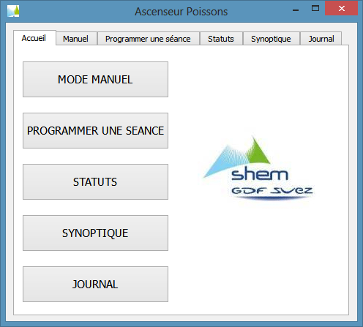

C’est la page d’accueil du programme, elle est affichée lorsque l’application est lancée et permet d’accéder à tous les onglets.

**MODE MANUEL : TESTER LES APPAREILLAGES**

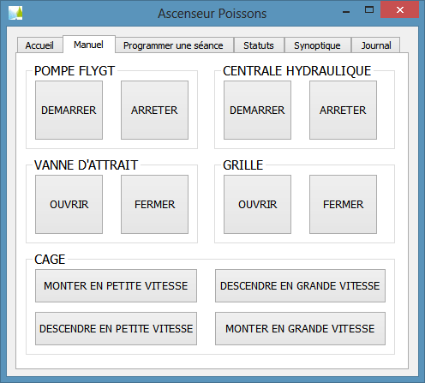

A partir de cette section, l’agent accède au mode manuel pour pouvoir tester les différents appareillages du système. Pour cela, l’interface possède 12 boutons dédiés à la commande des appareils.

L’activation des boutons dépend de l’état du système et de l’appareil. Par exemple, si la pompe est déjà en marche, le bouton **DEMARRER** sera désactivé à l’inverse si elle est à l’arrêt, le bouton **ARRETER** sera désactivé. De plus, la séance est en mode **AUTO_RUN**, l’ensemble des actions du mode manuel seront désactivées.

**MODE AUTOMATIQUE : PROGRAMMER UNE SEANCE**

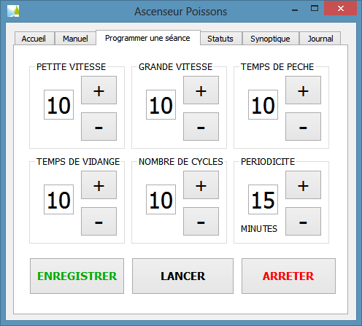

Cette section permet de programmer et de lancer une séance. Les **6 paramètres** doivent être saisis par l’agent à partir des sélecteurs. Les valeurs s’incrémentent/décrémentent avec un pas définis en fonction du paramètres à définir.

Une fois les paramètres saisis, l’agent peut les enregistrer et lancer l’automatisation de la séance. A tout moment, il peut aussi arrêter l’automatisation à partir du bouton « **ARRETER** ».

**STATUTS : ETAT DU SYSTEME ET DES APPAREILLAGES**

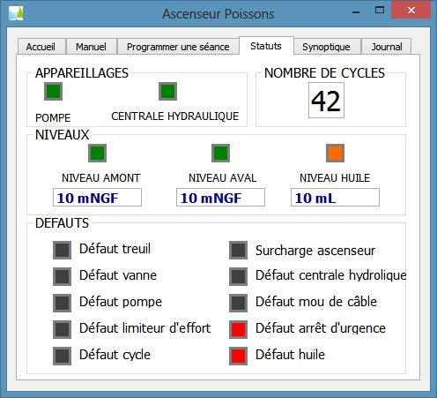

Cette section contient la totalité des voyants accessibles depuis l’interface et permet ainsi de voir rapidement si tous les appareils sont en état de marche ainsi que le bon fonctionnement du système.

* Quand un appareil est en marche, le voyant est **VERT**.
* Quand un niveau est suffisant, le voyant est **VERT**.
* Quand un niveau est limite, le voyant est **ORANGE**.
* Quand un niveau est insuffisant, le voyant est **ROUGE**.
* Quand un défaut survient, le voyant est **ROUGE**.
* Dans tous les autres cas, les voyants sont **GRIS**.

Le compteur en haut informe l’agent du nombre actuel de cycles effectués lors du déroulement de la séance.

Le niveau d’eau en amont et en aval et celui de l’huile sont récupérés via des capteurs analogiques et sont indiqués de manière chiffrée sous les voyants.

**SYNOPTIQUE**

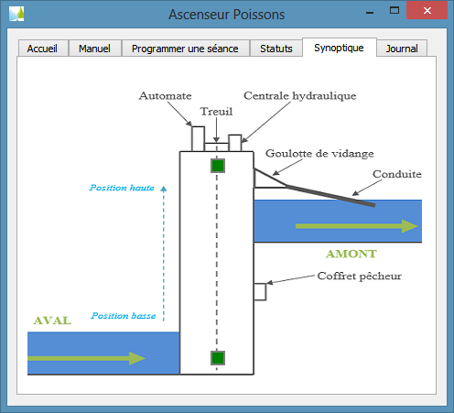

La section synoptique, permet de décrire de manière visuelle et graphique le fonctionnement et les différents états du système. Plusieurs voyants sont disposés sur le schéma ci-dessus pour suivre l’avancement du cycle.

**JOURNAL D’EVENEMENT**



Ce journal permet de centraliser les derniers évènements survenus au niveau du système, permettant de repérer plus rapidement et efficacement les défaillances du matériel ou du réseau.

Un évènement est caractérisé par :

* + Un message
  + La date et l’heure
  + Un niveau de gravité :
    - INFO = Information
    - NOTICE = Evènement normal méritant d’être signalé.
    - WARNING = Avertissement
    - DEFAULT = Un défaut est survenu au niveau du système
    - ERROR = Erreur de fonctionnement
    - CRITICAL = Erreur critique pour le système
    - ALERT = Une intervention immédiate est nécessaire
    - EMERG = Système inutilisable

Les messages non-informatifs sont signalés en rouge pour être plus visible. Ils sont mis en avant à cause de leur niveau de gravité. Chaque évènement possède une fiche détaillant de manière plus précise le problème survenu.